కార్యసిద్ధి ఆంజనేయాష్టకమ్ - 1
నమోనంత సంపత్తి సంధాన హేతో
మహత్కార్య మీషత్ కటాక్షేణ కుర్యాః।
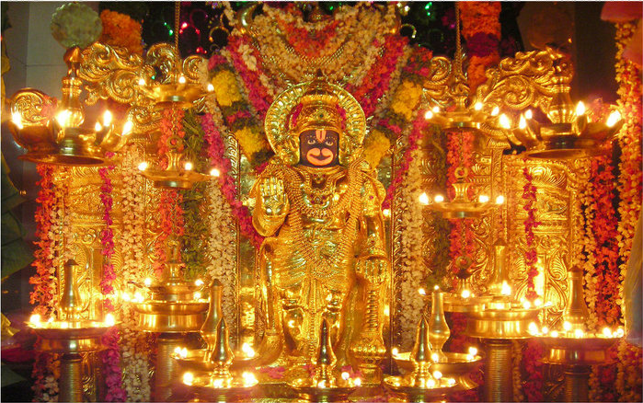
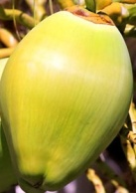
ఇదం నారికేళం దదే కామితం మే
వరం కార్యసిద్ధ్యాంజనేయ ప్రదేహి।। 1
కార్యసిద్ధి ఆంజనేయాష్టకమ్ - 2
నమో వ్యాకృతీనాం మహా పండితాయ
గిరాం చేతసో మేపి శుద్ధ్యై నతి స్తే।
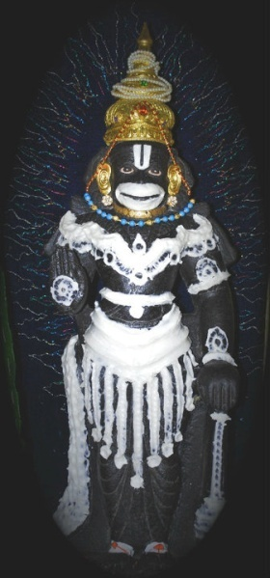
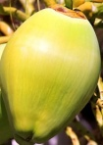
ఇదం నారికేళం దదే కామితం మే
వరం కార్యసిద్ధ్యాంజనేయ ప్రదేహి।। 2
కార్యసిద్ధి ఆంజనేయాష్టకమ్ - 3
నమో రుద్ర వీర్యోద్భవ ప్రద్రుతారే
పిశాచ గ్రహోపద్రవం వారయస్వ।
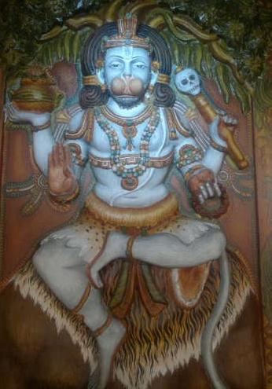
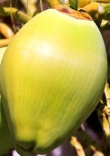
ఇదం నారికేళం దదే కామితం మే
వరం కార్యసిద్ధ్యాంజనేయ ప్రదేహి।। 3
కార్యసిద్ధి ఆంజనేయాష్టకమ్ - 4
నమో రామ నామామృత స్వాదు చిత్త
ప్రభౌ లాపయాస్మాక చిత్తాని నిత్యమ్।
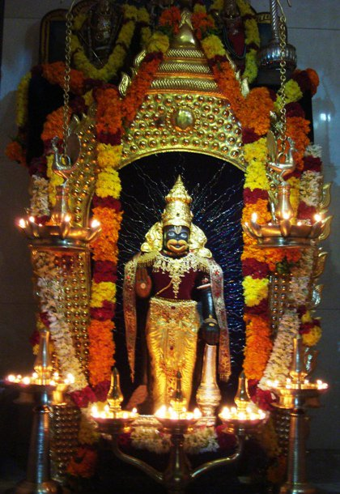
ఇదం నారికేళం దదే కామితం మే
వరం కార్యసిద్ధ్యాంజనేయ ప్రదేహి।। 4
కార్యసిద్ధి ఆంజనేయాష్టకమ్ - 5
నమో జానకీ శోక కాన్తార వహ్నే
ప్రశామ్యాధి దైవాత్మ భూత ప్రతాపాన్।
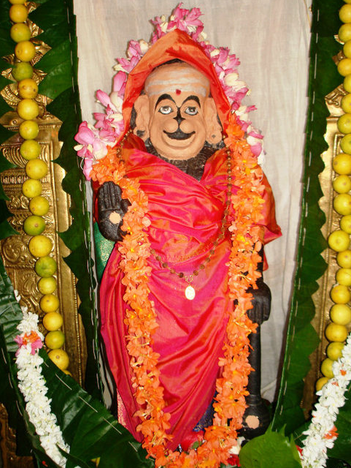
ఇదం నారికేళం దదే కామితం మే
వరం కార్యసిద్ధ్యాంజనేయ ప్రదేహి।। 5
కార్యసిద్ధి ఆంజనేయాష్టకమ్ - 6
నమో రాఘవాశ్లేష సౌభాగ్య భక్త
ప్రతన్యా హి మైత్రీం సమస్తే జనే మే।
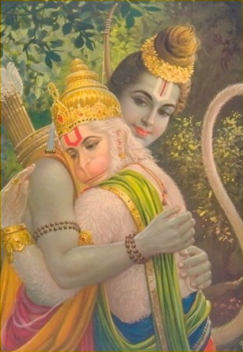
ఇదం నారికేళం దదే కామితం మే
వరం కార్యసిద్ధ్యాంజనేయ ప్రదేహి।। 6
కార్యసిద్ధి ఆంజనేయాష్టకమ్ - 7
నమో దివ్య సంజీవినీ గోత్రహస్తా
నిదానేన సాకం శుచం తృణ్ఢి దేవ।
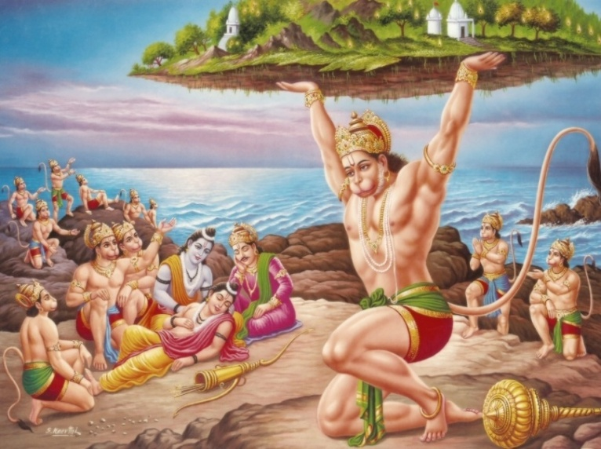
ఇదం నారికేళం దదే కామితం మే
వరం కార్యసిద్ధ్యాంజనేయ ప్రదేహి।। 7
కార్యసిద్ధి ఆంజనేయాష్టకమ్ - 8
నమస్తే హనూమన్ భవిష్యద్ విధాతర్
నమ స్సచ్చిదానంద సంప్రాపితేశ।
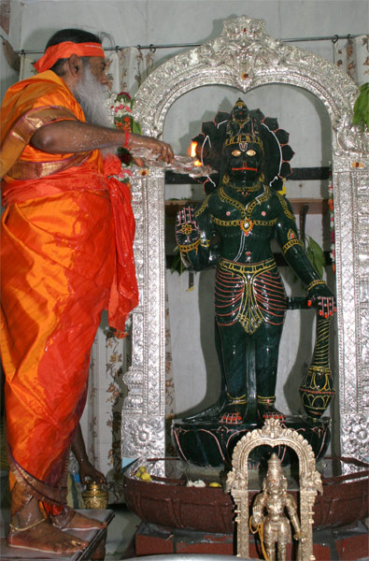
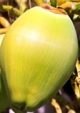
ఇదం నారికేళం దదే కామితం మే
వరం కార్యసిద్ధ్యాంజనేయ ప్రదేహి।। 8
ఫలశ్రుతిః

కార్యసిద్ధ్యాంజనేయస్య
పఠిత్వా శుభ మష్టకమ్।
నారికేళార్పణేనైవ
కార్యసిద్ధి మవాప్నుయాత్।
సమర్పణ మన్త్రః
త్వమస్మిన్ కార్య నిర్యోగే
ప్రమాణం హరిసత్తమ।
హనుమన్ యత్నమాస్థాయ
దుఃఖక్షయకరో భవ।।

ఓం నమో
హనుమతే నమః
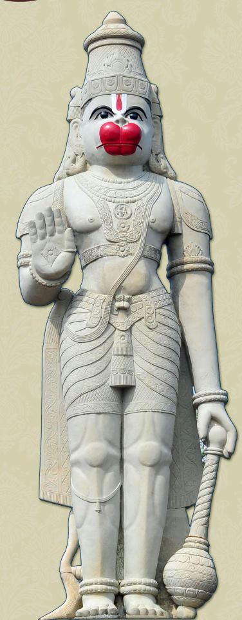

ఓం నమో
హనుమతే నమః

